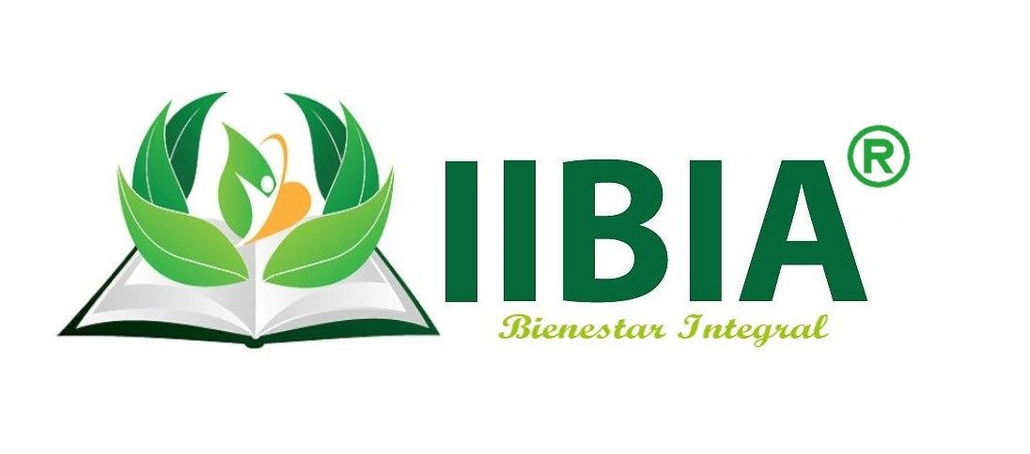

AVISO DE PRIVACIDAD

Instituto de Investigación para el bienestar Integral, América, A.C., con dirección en Tenayuca 55-503, col. Letrán Valle. C.P. 03650, Benito Juárez, CDMX., es el responsable del uso y protección de sus datos personales, en términos de lo establecido por la Ley Federal de Protección de Datos Personales en Posesión de Particulares y al respecto le informa lo siguiente:

Los datos personales que recabamos de usted, no se les facilitará a terceras personas y solo los utilizaremos para las siguientes finalidades que son necesarias para el servicio que solicita:

a) Proveer los servicios de capacitación, impartición de cursos y enseñanza en general de cualquier tema relacionado con el Desarrollo personal.

b) Para enviarle toda la información referente a los cursos, clases y sesiones diseñados por Viendo por el Mundo pone a su disposición para su conocimiento.

c) Confirmar y corregir la información proporcionada con la que contamos, con la finalidad de garantizar la mejor calidad de nuestros servicios.

d) Para brindarle servicios de atención a nuestros clientes, aclaración de dudas relacionados con la prestación de nuestros servicios.

En caso de que no desee que sus datos personales se utilicen para estos fines, indíquelo a continuación:

Consiento que mis datos personales se utilicen para los fines antes mencionados:

SI______________ NO______________

La negativa para el uso de sus datos personales para estas finalidades no podrá ser un motivo para que le neguemos los servicios y productos que solicita o contrata con nosotros.

_____________________________________________ _____________________

Nombre y Firma Fecha

www.institutoibia.com